Игры ребенка на кухне.
Учеными доказано, что развитие руки находится в тесной связи с развитием речи и мышления ребенка. Обычно ребенок, имеющий высокий уровень развития мелкой моторики, умеет логически рассуждать, у него достаточно развиты память и внимание, связная речь. Так как основным видом деятельности дошкольников является игра, развивать мелкую моторику детей можно играя с ребенком. Пальчиковые игры и упражнения – уникальное средство для развития мелкой моторики и речи в их единстве и взаимосвязи. Разучивание текстов с использованием природного материала стимулирует развитие речи, пространственного мышления, внимания, воображения, воспитывает быстроту реакции и эмоциональную выразительность.
Молодые родители редко используют детские потешки, колыбельные, пальчиковые игры, редко разучивают с детьми стихи, мало читают детям, ссылаясь на нехватку времени. Для развития мелкой моторики руки разработано много интересных методов и приемов, используются разнообразные стимулирующие материалы.
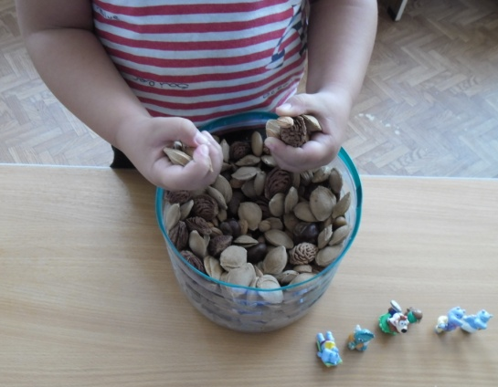
Собираясь с ребенком на прогулку в парк, лес обратите внимание на плоды каштана, желуди. Принесите домой, и поместите их в прозрачную емкость. Наполните эту емкость плодами и косточками от абрикоса, персика, арбузными семечками (все косточки и семечки предварительно нужно вымыть и высушить) у вас получился сухой плодовый бассейн. Попросите ребенка «искупать» маленькие ручки в сухом бассейне. Пусть он перебирает в руках гладкие каштаны, желуди, орехи, плодовые косточки.
Научиться удерживать в ладонях максимально
большое количество природного материала.
Перекатывать между ладонями по одному или
несколько плодов. Сжимать и разжимать руки
в сухом бассейне. Одно это уже очень полезно.
Но еще интересней, конечно, игра.
Эти игры оказывают прекрасное тонизирующее действие.
Игра «Дождик»
Ребенок поочередно или обеими руками одновременно захватывает плоды и выпускает их из рук, имитируя «дождик».
Дождик лей, лей, лей.
На меня и на людей
На меня – немножко,
На людей – по ложке,
А на Бабу - Ягу
Лей по целому ведру!

Игра «Найди пропажу»
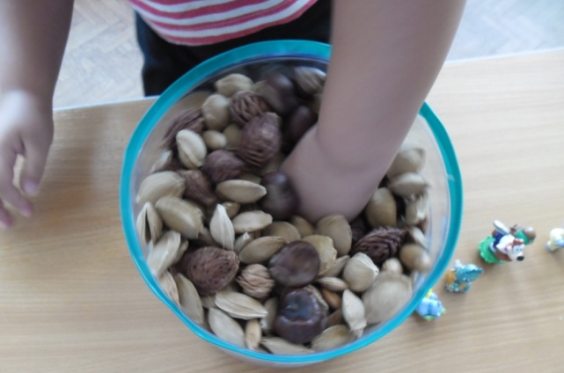
Ребенку предлагается опустить руки в емкость с плодами и найти предмет, который там спрятался.
В бассейн ручки опускай,
Все игрушки доставай
Громко нам их называй,
По порядку сосчитай.
Пусть ребенок выкладывает перед собой на столе игрушки и вслух их считает. А затем можно попросить его убрать по одной игрушке и потренировать в обратном счете.
Развивайте у малыша способность сосредотачиваться, запоминать. Существует множество способов развивать зрительное сосредоточение. Например, скажите ребенку, посмотри и запомни, в каком порядке стоят игрушки, а потом уберите одну, поменяйте местами и спросите, что изменилось?

Игра «Моем ручки»
Предложите ребенку опустить руки в емкость наполненную плодами и выполнить следующие движения: сжать руки в кулачки, разжать, набрать плодов и сжать и т. д.
Косточки в руке держу,
То сожму, то разожму,
Поиграю с ними –
Ладошки разогрею
Вот сжимаю правую,
Вот сжимаю левую.
Буду косточки сжимать
Буду руки укреплять.
Игры развивают не только моторику, но и усидчивость и внимание.
Игра «Угадайка»
(для этой игры понадобится сделать карточки с буквами)
Предложите ребенку угадать слово, какое вы задумали. На столе выкладываете первую и последнюю букву загаданного слова, а между ними столько плодов каштана, сколько букв в загаданном вами слове. Малыш называет различные буквы и. если он угадывает, то вы заменяете каштан карточкой с угаданной буквой. В зависимости от возраста ребенка слова загадываются простые или сложные.
Все эти игры можно сделать дома для своего ребенка необходимо только проявить немного творчества и желания играть вместе с ребенком!

